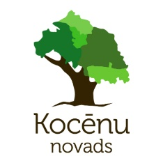
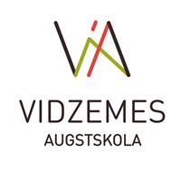
Lielas domas rada lielus darbus!
Starptautisks forums “Sociālās uzņēmējdarbības iespējas Kocēnu novadā”
2018.gada 11.oktobris
Vaidavas kultūras nams, Skolas iela 1a, Vaidava, Kocēni
10.00 – 10:30 | Ierašanās un kafija
10:30 – 10:45 | Uzruna pasākuma dalībniekiem | Jānis Olmanis Kocēnu novada domes priekšsēdētājs  Juris Cebulis, ESF projekta “Atbalsts sociālajai uzņēmējdarbībai” vadītājs, Labklājības ministrija
10:45 – 11:15 | Sociālās uzņēmējdarbības būtība un izpausmes | Evija Nagle Kocēnu novada dome;  Prof. Maira Leščevica Vidzemes Augstskola, projekts SEMPRE
11:15 – 11:30 | Dalīšanās pieredzē | Aleksandrs Jevdokimovs
11:30 – 11:55 | Kāpēc sociālā atbildība – uzņēmējdarbība?  Stāsts par Zviedrijas Institūta un Zviedrijas vēstniecības foto projektu “Pieejamība” (AccessAbility) | Dr.Art. Aija Freimane, izstādes kuratore un menedžere Latvijā kopš 2016.gada
11:55 – 12:15 | Vācijas sociālās uzņēmējdarbības pieredze | Solvita Rumba, Kocēnu novada sociālā dienesta vadītāja
12:15 – 13:15 | Zviedrijas sociālās uzņēmējdarbības pieredze par iekļaujošu sabiedrību | Markuss Peterssons, Zviedrijas organizācijas Inre Ringen vice-priekšsēdētājs
13:15 – 14:15 | Pusdienas
14:15 – 14:45 | Sociālās uzņēmējdarbības likumdošana, juridiskās prasības un reālie nosacījumi un piemēri | Juris Cebulis, projekta “Atbalsts sociālai uzņēmējdarbībai” vadītājs, LM
14:45 – 15:15 | Latvijas uzņēmēju pieredze | Vidzemes uzņēmumu pārstāvji  Romāns Naudiņš
15:15 – 16:00 | Diskusija “Vai mēs esam gatavi iesaistīties” | Moderatores Aija Freimane,  Maira Leščevica
16:00 – 16:45 | Neformālas sarunas un noslēgums

